FUNCION REGISTRAR

La función se utiliza para registrar nuevos usuarios en una base de datos, específicamente diseñada para una aplicación móvil de fiestas. Esta función toma los datos personales del usuario, como nombre, apellido, correo electrónico y contraseña y los inserta en una tabla llamada usuarios.

Para utilizar esta función se deben utilizar los siguientes parámetros

* P_nombre nombre del usuario
* P_apellido apellido del usuario
* P_correo correo del usuario
* P_contrasena contraseña del usuario

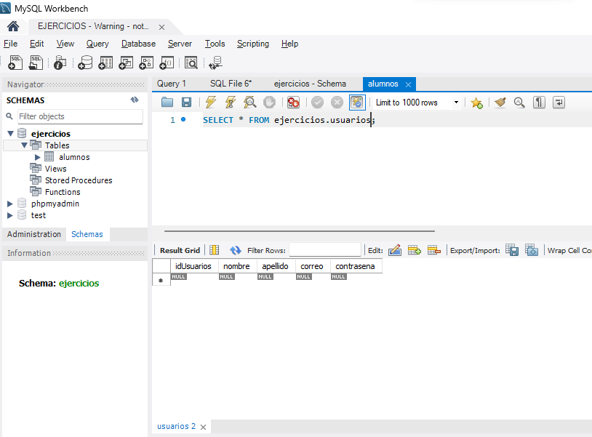

La función verifica si el correo electrónico proporcionado ya está registrado en la base de datos, si el correo electrónico ya existe, la función la función devuelve un mensaje de error indicando que el correo electrónico ya está registrado.

Si el correo electrónico no está registrado, la función procede a insertar los datos del nuevo usuario en la tabla “usuarios”.

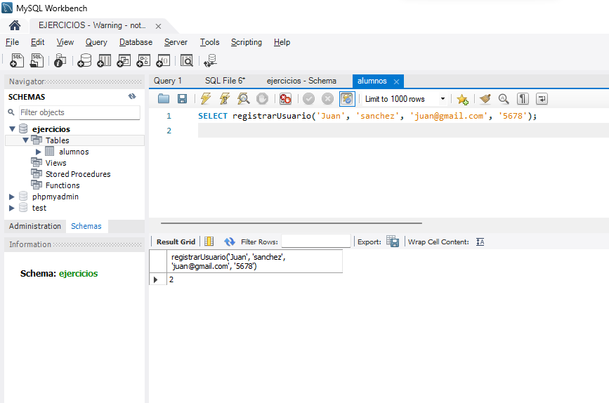Después de insertar los datos, la función devuelve el ID del usuario recién creado

Si el correo electrónico no esta registrado previamente, la función insertara un nuevo registro en la tabla “usuarios” y devolverá el ID del usuario recién creado